Jaké jsou příčiny různých typů artritid?

Autorka: Hannah Nichols (publikováno v prosinci 2017)
Webová stránka: www.medialnewstoday.com/articles/7621.php?sr
Artritida znamená zánět kloubů, ovšem zmíněný termín se používá k popisu asi 200 druhů nemocí, které postihují klouby, tkáně obklopující kloub a další pojivové tkáně. Jedná se o revmatické onemocnění.
Nejčastější formou artritidy je osteoartritida. Mezi další častá revmatická onemocnění spojená s artritidou patří dna, fibromyalgie a revmatoidní artritida (RA).
Revmatické nemoci jsou spojeny zejména s bolestmi, ztuhlostí a otokem jednoho, případně i více kloubů a jejich okolí. Příznaky se mohou vyvíjet postupně nebo náhle. Některé revmatické nemoci mohou být spojeny s imunitním systémem a různými vnitřními orgány těla.
Některé formy artritidy, jako je revmatoidní artritida a lupus (SLE), mohou postihnout více orgánů a způsobovat celé spektrum příznaků.
Podle Centers for Disease Control and Prevention – CDC (Centra pro kontrolu a prevenci nemocí) trpí ve Spojených státech některou z forem artritidy 54,4 milionu dospělých. Z toho je 23,7 milionu lidí, jejichž aktivity onemocnění určitým způsobem omezuje.
Artritida je častější u dospělých ve věku 65 let nebo starších, ale může postihnout osoby všech věkových kategorií, včetně dětí.

Základní fakta o artritidě
Zde jsou některé klíčové body týkající se artritidy. Podrobnější informace naleznete v hlavním článku.
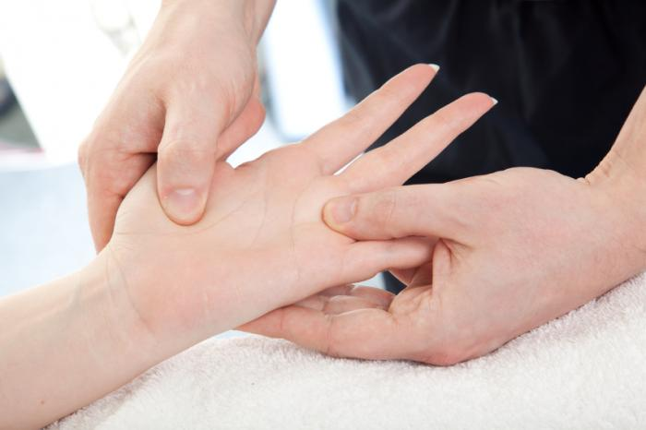
- Artritida se týká přibližně 200 revmatických onemocnění, které postihují klouby, včetně lupusu a revmatoidní artritidy.
- Může způsobovat široké spektrum příznaků a narušovat u postiženého člověka schopnost provádět každodenní úkony.
- Fyzická aktivita má na artritidu pozitivní vliv a může snížit bolesti, zlepšit funkčnost organizmu i duševní zdraví.
- Mezi faktory spojené se vznikem a rozvojem artritidy patří poranění, abnormální metabolismus, genetický make-up, infekce a dysfunkce imunitního systému.
- Cílem léčby je kontrolovat bolest, minimalizovat poškození kloubů a zlepšit nebo udržet kvalitu života. Léčba zahrnuje medikamentózní přípravky (léky), fyzioterapii, vzdělávání a výchovu pacientů a jejich podporu.

Léčba
V rámci léčby vám bude váš lékař pravděpodobně doporučovat i kurzy fyzioterapií, které vám pomohou lépe zvládat některé příznaky artritidy. Léčba artritidy má za cíl omezit a kontrolovat bolest, minimalizovat poškození kloubů a zlepšovat nebo udržovat funkčnost organizmu a kvalitu života. Řada různých léků a úprava životního stylu vám mohou pomoci dosáhnout zmíněného cíle a chránit klouby před dalším poškozením.
Léčba může zahrnovat:
- Medikamentózní přípravky (léky).
- Nefarmakologické terapie.
- Fyzická nebo pracovní terapie.
- Dlahy nebo podpůrné kloubní pomůcky.
- Vzdělávání a podpora pacientů.
- Snižovaní hmotnosti.
- Operace (včetně výměny kloubů).

Medikace
Nezánětlivé typy artritidy, jako je například osteoartróza, jsou často léčeny léky snižujícími bolest, fyzickou aktivitou, u obézních pacientů požadavkem na snížení hmotnosti, a samostatným sebevzděláváním.
Tato léčba se také aplikuje pro zánětlivé typy artritidy, jako je RA, Bechtěrevova choroba, spolu s protizánětlivými léky, jako jsou kortikosteroidy a nesteroidní protizánětlivé léky (NSAIDs), antirevmatické léky modifikující nemoc (DMARDs) a relativně novou třídou léků, které jsou známy jako biologické léky. Konkrétní medikace vždy závisí na typu artritidy.
Mezi běžně užívané léky patří:
- Analgetika: ta snižují bolest, ale nemají žádný účinek na zánět. Příklady zahrnují acetaminofen (Tylenol), tramadol (Ultram) a narkotika obsahující oxykodon (Percocet, Oxycontin) nebo hydrokodon (Vicodin, Lortab).
- Nesteroidní protizánětlivé léky (NSAID): snižují jak bolest, tak zánět. Nesteroidní protizánětlivé léky zahrnují ibuprofen (Advil, Motrin IB) a naproxen sodný (Aleve). Některé NSAIDs jsou k dispozici i jako krémy, gely nebo náplasti, které lze aplikovat na určité klouby.
- Protiteritanty : tyto krémy a masti obsahují mentol nebo kapsaicin, což je složka, která způsobuje pálivost paprik. Vtírání do kůže na bolestivém kloubu se mohou modulovat bolestivé signály z kloubu a tím zmírňovat bolesti.
- Antirevmatické léky modifikující onemocnění (DMARD): používané k léčbě RA, MB apod. DMARD zpomalují nebo zastavují reakci imunitního systému, aby nenapadal klouby. Příklady zahrnují methotrexát (Trexall) a hydroxychlorochin (Plaquenil).
- Biologická léčba: používá se spolu s DMARD, modifikátory biologické odpovědi jsou geneticky modifikované léky, které se zaměřují na různé proteinové molekuly zapojené do imunitní odpovědi. Příklady zahrnují např. etanercept (Enbrel) a infliximab (Remicade).
- Kortikosteroidy: prednison a kortizon redukují zánět a potlačují činnost imunitního systému.

Přírodní prostředky
Zdravá, vyvážená strava s odpovídajícím cvičením, vyhýbáním se kouření a nepožívání nadměrného množství alkoholu může pomoci lidem s artritidou udržet si celkově dobrý zdravotní stav.

Strava
Neexistuje žádná specifická strava, která by léčila artritidu, ale některé druhy jídla mohou pomoci snížit zánět.
Následující potraviny, které se nacházejí ve středomořské stravě, mohou poskytnout mnoho živin, které jsou dobré pro zdraví kloubů:
- Ryby
- Ořechy a semena
- Ovoce a zelenina
- Fazole
- Olivový olej
- Celozrnné obiloviny
Potraviny, kterým je lépe se vyhýbat
Existují některé potraviny, kterým by se lidé s artritidou měli vyhýbat. Některá zelenina, jako jsou třeba rajčata, obsahuje chemickou látku nazývanou solanin, kterou některé studie dávají do souvislosti s bolestmi u artritidy. Výzkumné poznatky jsou smíšené, pokud jde o tuto zeleninu, ale někteří lidé zaznamenali úlevu u příznaků artritidy, když se vyhýbali lilkovité zelenině.

Sebekázeň
Sebekázeň je v léčbě symptomů artritidy také důležitá. Mezi klíčové prvky patří:
- Zůstat fyzicky aktivní.
- Dosažení a udržování zdravé hmotnosti.
- Pravidelné lékařské prohlídky.
- Ochrana kloubů před zbytečným přetěžováním.
Sedm návyků, které mohou člověku s artritidou pomoci zvládnout svoje onemocnění:
- Být systematický a pozorný: sledovat příznaky a úrovně bolesti, léky, jejich možné vedlejší účinky konzultovat se svým lékařem.
- Zvládání bolesti a únavy: léčebný režim spočívající v medikaci lze kombinovat i s jinými bezlékovými léčebnými postupy. Naučit se zvládat únavu, to je klíčem k vyhovujícímu soužití s artritidou.
- Zůstat aktivní: cvičení je přínosné pro léčbu artritidy i celkové zdraví.
- Vyvážená aktivita včetně odpočinku: kromě potřeby aktivity je stejně důležitý i odpočinek, zejména když je vaše onemocnění v aktivním stavu.
- Jíst zdravou stravu: vyvážená strava vám může pomoci dosáhnout zdravé hmotnosti a kontrolovat záněty. Vyhýbejte se příliš průmyslově zpracovaným potravinám a prozánětlivým potravinám živočišného původu, raději volte rostlinná jídla, která mají vysoký obsah antioxidantů a mají rovněž protizánětlivé vlastnosti.
- Zlepšení spánku: špatný spánek může zhoršit jak bolesti, tak i únavu, které jsou spojeny s artritidou. Proveďte kroky ke zlepšení hygieny spánku, je pak snazší usnout a spát. Vyvarujte se ve večerních hodinách kofeinu, taktéž i namáhavého cvičení a omezte čas strávený u obrazovky těsně před spaním.
- Péče o klouby: tipy pro ochranu kloubů zahrnují použití silnější a větších kloubů jako pák např. při otevírání dveří, používat více kloubů na rozložení hmotnosti předmětu, jako například může být používání batohu a co možná nejvolnější uchopení s využitím polstrovaných rukojetí.
Neseďte delší dobu ve stejné pozici. Držte pravidelné přestávky, abyste zůstali pohybliví.

Fyzioterapie
Lékaři často doporučují kurz fyzioterapie, který může pacientům s artritidou pomoci překonat některé problémy způsobované nemocí a zlepšuje jejich mobilitu.
Formy fyzikální terapie, které mohou být doporučovány, zahrnují:
- Terapie teplou vodou: cvičení v bazénu s teplou vodou. Voda nadnáší a tím se snižuje tlak na svaly a klouby.
- Fyzikální terapie: specifická cvičení přizpůsobená stavu nemoci u pacienta a jeho individuálním potřebám, někdy jsou kombinovány s léčbou bolesti, jako jsou ledové nebo horké zábaly a masáže.
- Pracovní terapie: praktické rady k provádění každodenních úkolů, výběr specializovaných pomůcek a vybavení k ochraně kloubů před dalšími poškozeními a zvládání únavy.
Fyzická aktivita
Výzkumy naznačují, že ačkoliv jedinci s artritidou mohou během prvního počátečního cvičení zaznamenat krátkodobé zvýšení bolesti, pokračující fyzická aktivita může pak být účinným způsobem, jak dlouhodobě omezovat příznaky nemoci.
Lidé s artritidou se mohou podílet na společné fyzické aktivitě sami nebo s přáteli. Protože mnoho lidí s artritidou má i další nemoc, jako jsou např. srdeční choroby, je důležité vybrat jen vhodné aktivity.
Společné fyzické aktivity vhodné pro dospělé s artritidou i se srdečními chorobami zahrnují:
- Chůze.
- Plavání.
- Cyklistika.
Zdravotní odborník vám může pomoci najít způsob, jak žít zdravým způsobem a mít lepší kvalitu života.

Přírodní terapie
Byla navržena řada přírodních léčebných postupů pro různé typy artritidy. Podle organizace Arthritis Research, založené ve Spojeném království (UK), některé výzkumy podpořily používání ďábelského drápu (Harpagophytum procumbens), šípku, Boswellie (kadidlovník pilovitý) a existují určité důkazy, že i kurkuma může pomoci, ale je zde třeba provést ještě další studie pro potvrzení jejich skutečné účinnosti. Pro RA byly doporučovány různé jiné byliny a koření, ale opět i zde je zapotřebí více dalších výzkumných prací. Patří sem kurkuma, česnek, zázvor, černý pepř a zelený čaj. Každý, kdo uvažuje o použití přírodních prostředků pro jakýkoli typ artritidy, by si měl nejprve promluvit s lékařem.

Příčiny
Neexistuje žádná jednotná příčina všech typů artritidy. Příčina nebo příčiny se liší podle typu nebo formy artritidy.
Možné příčiny mohou zahrnovat:
- Úraz, který vede k degenerativní artritidě.
- Abnormální metabolismus, což vede ke dně a pseudodně.
- Dědičnost, jako je například osteoartróza.
- Infekce, například artritida spojená s lymskou nemocí.
- Dysfunkce imunitního systému, např. u RA a SLE.
Většina typů artritidy je spojena s kombinací různých faktorů, ale některé nemají žádnou zřejmou příčinu a jejich propuknutí se jeví jako nepředvídatelné.
U některých lidí mohou za vyšší pravděpodobnost rozvinutí artritické nemoci genetické faktory. Další faktory, jako jsou například předchozí zranění, infekce, kouření a fyzicky náročné povolání, mohou být v interakci s geny, čímž se dále zvyšuje riziko artritidy.
Dieta a výživa mohou také hrát roli v léčbě artritidy a výší rizika onemocnění artritidou, i když není známo, že by nějaké specifické potraviny, citlivost nebo jejich nesnášenlivost mohly způsobovat artritidu.
Mezi potraviny, které zvyšují intenzitu zánětu, mohou patřit zejména potraviny živočišného původu a strava s vysokým obsahem rafinovaného cukru, ty mohou příznaky zhoršovat, stejně jako konzumace potravin, které vyvolávají negativní reakci imunitního systému.
Dna je jedním z typů artritidy, který je úzce spojen se stravou, protože je způsobována zvýšenou hladinou kyseliny močové, která může být důsledkem stravy s vysokým obsahem purinů.
Právě jídelníček, který obsahují vysoce purinové potraviny, jako jsou mořské plody, červené víno a maso, může způsobit vzplanutí dny. Zelenina a jiné rostlinné potraviny, které také obsahují vysoké hladiny purinů, však zřejmě symptomy dny nezhoršují.

Rizikové faktory pro artritidu
Některé rizikové faktory byly spojeny s artritidou. Některé z nich jsou modifikovatelné, zatímco jiné nejsou.
Nemodifikovatelné rizikové faktory artritidy:
- Věk: riziko vzniku většiny typů artritidy se zvyšuje s věkem.
- Pohlaví: většina typů artritidy je častější u žen a 60 %všech lidí s artritidou tvoří ženy. Dna je častější u mužů než u žen.
- Genetické faktory: specifické geny jsou spojeny s vyšším rizikem některých typů artritidy, jako je revmatoidní artritida (RA), systémový lupus erythematodes (SLE) a ankylozující spondylitida (Bechtěrevova nemoc).

Modifikovatelné rizikové faktory artritidy:
- Nadváha a obezita: nadváha může přispět k nástupu a progresi osteoartrózy kolena.
- Zranění kloubů: poškození kloubu může přispět k rozvoji osteoartrózy v tomto kloubu.
- Infekce: mnoho mikrobiálních látek může infikovat klouby a vyvolat vývoj různých forem artritidy.
- Povolání: určitá povolání, která zahrnují opakované ohyby kolen a dřepy mohou být spojeny s osteoartritidou kolena.

Komorbidity (doprovodné nemoci)
Více než polovina dospělých v USA trpících artritidou hlásí vysoký krevní tlak. Vysoký krevní tlak je spojen s onemocněním srdce, nejběžnější komorbiditou u dospělých s artritidou.
Přibližně 1 z 5 dospělých v USA, kteří trpí artritidou, jsou kuřáci. Kouření je spojeno s chronickými respiračními onemocněními, které jsou druhou nejčastější komorbiditou u dospělých s artritidou.
TYPY ARTRITIDY
Existuje přibližně 200 typů artritidy nebo muskuloskeletálních onemocnění. Ty jsou rozděleny do sedmi hlavních skupin:
- 1. Zánětlivá artritida.
- 2. Degenerativní nebo mechanická artritida.
- 3. Bolest muskuloskeletální měkké tkáně.
- 4. Bolesti zad.
- 5. Onemocnění pojivových tkání.
- 6. Infekční artritida.
- 7. Metabolická artritida.

Zánětlivá artritida
Zánět je normální součástí procesu hojení těla. Zánět se objevuje jako ochrana proti virům a bakteriím nebo jako reakce na zranění, jako jsou například popáleniny. Avšak u zánětlivé artritidy dochází u lidí k zánětu bez zjevného důvodu.
Zánětlivá artritida může postihnout několik kloubů, kdy poškozuje nejen povrch kloubů, ale i kost pod povrchem.
Zánětlivá artritida je charakterizována zánětem způsobované poškozování organizmu, které není normální reakcí na zranění nebo infekci. Tento typ zánětu je škodlivý a místo pomoci způsobuje poškození postižených kloubů, což pak vede k bolesti, ztuhlosti a otoku.
Příklady zánětlivé artritidy zahrnují:
- Revmatoidní artritida (RA).
- Reaktivní artritida.
- Ankylozující spondylitida (Bechtěrevova choroba).
- Artritida spojená s kolitidou nebo psoriázou.
Slovo „artritida" znamená „zánět kloubů", ale zánět může také ovlivnit šlachy a vazy v okolí kloubu.

Degenerativní nebo mechanická artritida
Degenerativní nebo také mechanická artritida se týká skupiny nemocí, které zahrnují hlavně poškození chrupavky, která pokrývá zakončení kostí.
Hlavním úkolem hladké, kluzké chrupavky je pomáhat kloubům klouzat a pohybovat se hladce. Tento typ artritidy způsobuje, že se chrupavka stane tenčí a hrubší. Aby se kompenzovala ztráta chrupavky a změny ve funkci kloubů, začne tělo přemodelovávat kost, čímž se pokouší obnovit stabilitu. To může způsobit nežádoucí růst kostní hmoty, které se pak nazývá osteofyty. Kloub tím může být vyřazen z funkce. Zmíněné onemocnění se běžně nazývá osteoartritida.
Osteoartritida může také vzniknout z předchozího poškození kloubu, jako je zlomenina nebo předchozí zánět v kloubu.

Bolest muskuloskeletální měkké tkáně
Bolest muskuloskeletální měkké tkáně je pociťována v jiných tkáních, než jsou klouby a kosti. Bolest často postihuje části těla po poranění nebo nadužívání, jako jsou tenisové lokty, kdy bolest pochází ze svalů nebo měkkých tkání, které podporují klouby.
Bolest, která je rozšířenější a spojená ještě s dalšími příznaky, může naznačovat onemocnění fibromyalgii.

Bolesti zad
Bolest zad může vycházet ze svalů, plotének, nervů, vazů, kostí nebo kloubů. Bolest zad může způsobována i v případech problémů s orgány uvnitř těla.
Mohou také existovat specifické příčiny, jako je třeba osteoartróza. Když se vyskytuje v páteři, tak se často nazývá spondylóza. Zobrazovací testy nebo fyzická vyšetření mohou tuto skutečnost detekovat.
„Posunutí meziobratlové ploténky" je další možnou příčinou bolesti zad v případech nemocí, jako je osteoporóza, neboli ztenčení a odvápnění kostí. Pokud lékař nemůže určit přesnou příčinu bolesti zad, je často označován jako „nespecifická bolest“.
Onemocnění pojivových tkání (CTD)
Pojivové tkáně podporují, spojují nebo oddělují jiné tělesné tkáně a orgány. Patří sem šlachy, vazy a chrupavky.
CTD zahrnuje bolest a zánět kloubů. Zánět může také nastat v jiných tkáních, včetně kůže, svalů, plic a ledvin. To může vést k různým příznakům kromě bolestivých kloubů a může vyžadovat konzultaci s řadou různých odborníků.
Příklady CTD zahrnují:
- SLE nebo lupus.
- Sklerodermie neboli systémové sklerózy.
- Dermatomyositida.

Infekční artritida
Bakterie, viry nebo plísně, které se dostanou do kloubu, mohou někdy způsobit zánět. Mezi organismy, které mohou infikovat klouby, patří:
- Salmonella a Shigella, které se šíří prostřednictvím potravin nebo kontaminací.
- Chlamydie a kapavka, které jsou pohlavně přenosnými nemocemi (STD).
- Hepatitida C, infekce přenosem z krve do krve, která může být šířena prostřednictvím sdílených jehel nebo transfuzí.
Kloubní infekce může být často léčena antibiotiky nebo jinými antimikrobiálními léky. Avšak artritida může být někdy i chronická a poškození kloubů nezvratné, pokud infekce trvá nějakou delší dobu.

Metabolická artritida
Kyselina močová je chemická látka, která vzniká tehdy, když tělo rozkládá látky nazývané puriny. Puriny se nacházejí v lidských buňkách a v několika potravinách.
Většina kyseliny močové se rozpouští v krvi a cestuje do ledvin. Odtud se vylučuje močí. Někteří lidé mají vysoké hladiny kyseliny močové, protože buď přirozeně produkují více kyseliny močové, než potřebují, nebo jejich tělo nedokáže dostatečně rychle kyselinu močovou vylučovat.
Kyselina močová se u některých lidí hromadí a vytváří v kloubu jehlicovité krystaly, což má za následek náhlé špičky extrémní bolesti kloubů neboli dnavý záchvat.
Dna může přijít buď v epizodách, nebo se stane chronickou, pokud nejsou hladiny kyseliny močové sníženy.
Obvykle postihuje jediný kloub nebo malý počet kloubů, jako je například palec u nohy a ruce. Takže obvykle postihuje končetiny. Jednou teorií je, že krystaly kyseliny močové se tvoří v chladnějších kloubech, mimo hlavní teplo těla.
Některé z běžnějších typů artritidy jsou diskutovány níže.

Revmatoidní artritida
Revmatoidní artritida a osteoartróza mají některé společné vlastnosti, ale jedná se o zcela odlišná onemocnění. Revmatoidní artritida (RA) se objevuje tehdy, když imunitní systém těla začne napadat tkáně vlastního organizmu, specificky pojivové tkáně, což vede ke vzniku zánětu kloubů, bolesti a degeneraci kloubní tkáně. Chrupavka je pružná pojivová tkáň v kloubech, která absorbuje tlak a otřesy způsobované pohybem, jako je běh a chůze. Také chrání klouby a umožňuje hladký pohyb.
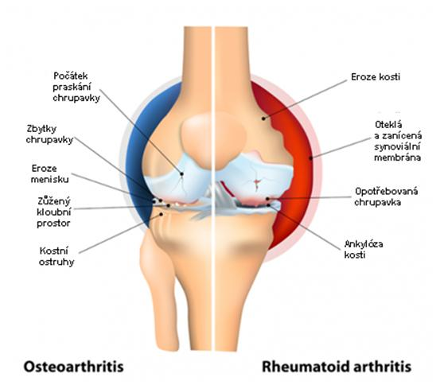
Trvalý zánět synoviální membrány v kloubním pouzdru vede k degeneraci chrupavky i kosti. To může vést ke vzniku deformit, bolesti, otoků a zarudnutí kloubů. RA se může objevit v jakémkoli věku a je spojena s únavou a prodlouženým ztuhnutím po odpočinku.
RA způsobuje předčasnou úmrtnost a významné zdravotní postižení a může ohrožovat kvalitu života. Nemoci, které s ní souvisejí, zahrnují kardiovaskulární onemocnění, jako je ischemická choroba srdeční a cévní mozková příhoda. Včasná diagnostika RA dává větší šanci k tomu, aby se daly symptomy nemoci úspěšně zvládat. To může pomoci snížit dopad onemocnění na kvalitu života.

Osteoartróza

Osteoartróza je způsobena snížením normálního množství tkáně chrupavky způsobované jejím opotřebením během celé doby života. Osteoartróza je běžné degenerativní onemocnění kloubů, které postihuje chrupavku, kloubní výstelku a vazy, i vlastní kost kloubu. Rozpad těchto tkání nakonec vede k bolesti a ztuhlosti kloubů.
Klouby nejčastěji postižené osteoartrózou jsou ty, které jsou silně namáhány, jako jsou kyčle, kolena, ruce, páteř, spodní část palce a velký kloub palce.

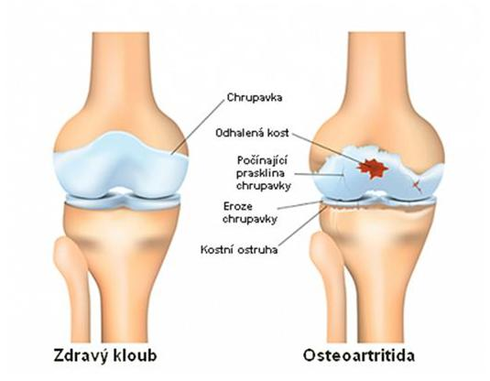

Dětská artritida
Může se jednat o řadu typů artritidy. Nejběžnějším typem je juvenilní idiopatická artritida (JIA), známá také jako juvenilní revmatoidní artritida (JRA). Artritida v dětství může způsobit trvalé poškození kloubů a neexistuje lék. Nicméně, remise je možná, během této doby zůstává onemocnění neaktivní.
Může se jednat o problémy s imunitním systémem.

Septická artritida
Předpokládá se, že postihuje 2 až 10 lidí z každých 100 000 lidí z obecné populace. Mezi lidmi s RA může být postiženo 30 až 70 osob z 100 000. Septická artritida je zánět kloubů, který je důsledkem bakteriální nebo plísňové infekce. Obvykle postihuje kolena a kyčle. Může se vyvinout tehdy, když se bakterie nebo jiné mikroorganismy způsobující onemocnění rozšíří krví až do kloubu, nebo když je kloub přímo infikován mikroorganismy po zranění nebo chirurgickém zákroku.
Většinu případů akutní septické artritidy způsobují bakterie, jako jsou Staphylococcus, Streptococcus nebo Neisseria gonorrhoeae. Organizmy jako Mycobacterium tuberculosis a Candida albicans způsobují chronickou septickou artritidu. Ta je ale méně častá, než akutní septická artritida.
Septická artritida se může objevit v jakémkoli věku. U kojenců se může objevit i před dosažením věku 3 let. Běžným místem infekce v tomto věku je kyčelní kloub. Od 3 let, až do dospívání, je už septická artritida méně častá. U dětí se septickou artritidou je častější, než u dospělých, infekce streptokoky skupiny B nebo Haemophilus influenzae, pokud ovšem nebyly očkovány.
Výskyt bakteriální artritidy způsobené infekcí H. influenzae se snížil o přibližně 70 – 80 %, protože se už stalo běžným použití vakcíny proti H. influenzae b (Hib).
Následující nemoci a stavy zvyšují riziko vzniku septické artritidy:
- Stávající onemocnění kloubů nebo jejich poškození.
- Umělé kloubní implantáty.
- Bakteriální infekce jinde v těle.
- Přítomnost bakterií v krvi.
- Chronická onemocnění nebo nemoci (jako diabetes, RA nebo srpkovitá anémie).
- Intravenózní (IV) nebo injekční užívání drog.
- Léky, které potlačují činnost imunitního systému.
- Nedávné poranění.
- Nedávná kloubní artroskopie nebo jiný chirurgický zákrok.
- Nemoci, jako je např. HIV, které oslabují imunitu.
- Diabetes.
- Vyšší věk.
Septická artritida je revmatologický „havarijní stav“, protože může vést k rychlé destrukci kloubů. Může být i fatální.

Fibromyalgie
Fibromyalgie postihuje přibližně 4 milióny dospělých v USA čili přibližně 2 % populace. Obvykle začíná ve středním věku nebo po něm, ale může se vyskytnout i u dětí.
Fibromyalgie může zahrnovat:
- Rozsáhlá bolest.
- Poruchy spánku.
- Únava.
- Deprese.
- Problémy s myšlením a zapamatováním.
Člověk s fibromyalgií může prožívat abnormální bolesti, když silně reaguje na něco, co u jiných lidí bolestivé není. Může také docházet k mravenčení nebo i znecitlivění v rukou a nohou, k bolesti v čelistech a k potížím s trávením.
Příčiny fibromyalgie nejsou známy, ale některé faktory se jeví být volně souvisícími s počátkem onemocnění:
- Stresující nebo traumatické události.
- Posttraumatické stresové poruchy (PTSD).
- Zranění způsobená opakovanými pohyby.
- Onemocnění, například virové infekce, s lupusem, RA nebo chronickým únavovým syndromem.
- Rodinná historie.
- Obezita.
Fibromyalgie je častější u žen.

Psoriatická artritida
Psoriatická artritida je problém s klouby, který se často vyskytuje spolu s kožní chorobou nazývanou psoriáza. Předpokládá se, že postihuje mezi 0,3 - 1 % populace v USA a mezi 6 - 42 % lidí s psoriázou.
U většiny lidí, kteří trpí psoriatickou artritidou a psoriázou, se nejprve rozvine psoriáza a teprve pak psoriatická artritida, i když se občas objeví kloubní problémy ještě předtím, než se objeví kožní léze.
Přesná příčina psoriatické artritidy není známa, ale zdá se, že souvisí s imunitním systémem, který napadá zdravé buňky a tkáně. Abnormální imunitní odpověď způsobuje zánět kloubů a nadprodukci kožních buněk. Ve výsledku může dojít k poškození kloubů.
Faktory, které zvyšují riziko, zahrnují:
- Mít psoriázu.
- Rodinná historie.
- Být ve věku od 30 do 50 let.
Lidé s psoriatickou artritidou mívají vyšší počet rizikových faktorů pro kardiovaskulární onemocnění, než má celková populace, včetně zvýšeného BMI, triglyceridů a C-reaktivních proteinů.

Dna
Dna je revmatické onemocnění, ke kterému dochází tehdy, když se v tělních tkáních a tekutinách začnou tvořit krystaly kyseliny močové nebo monosodný urát. Příčinou je to, že tělo produkuje příliš mnoho kyseliny močové nebo ji dostatečně nevylučuje. Dna způsobuje bolest v kloubu, oblast zčervená, je horká a opuchnutá.
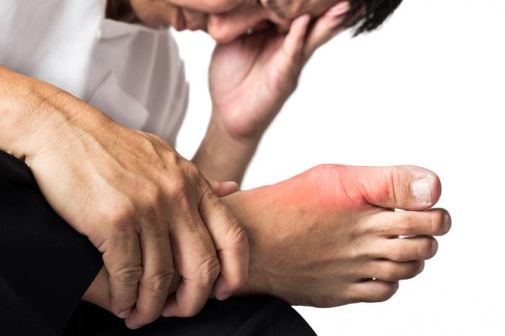
Akutní dna se obvykle objevuje jako silně červený, horký a oteklý kloub a je spojena se silnou bolestí.
Mezi rizikové faktory patří:
- Nadváha nebo obezita.
- Hypertenze.
- Požívání alkoholu.
- Užívání diuretik.
- Strava bohatá na maso a mořské plody.
- Některé běžné léky.
- Špatná funkci ledvin.
Je možné dlouhé období remise, po kterém následuje vzplanutí nemoci trvající dny až týdny. Někdy to může být i chronické. Opakující se záchvaty akutní dny mohou vést k degenerativní formě chronické artritidy nazývané dnová artritida.

Sjögrenův syndrom
Sjögrenův syndrom je autoimunitní porucha, která se někdy vyskytuje spolu s RA a SLE. Zahrnuje zničení žláz, které produkují slzy a sliny. To způsobuje suchost v ústech, v očích a v jiných oblastech těla, které obvykle potřebují vlhkost, jako je nos, hrdlo a kůže.
Může také ovlivňovat klouby, plíce, ledviny, cévy, trávicí orgány a nervy. Sjögrenův syndrom typicky postihuje dospělé ve věku od 40 do 50 let a zejména ženy.
Podle studie v „Clinical and Experimental Rheumatology“ 40 až 50 % lidí s primárním Sjögrenovým syndromem postihuje onemocnění jiné tkáně než žlázy. Může ovlivnit plíce, játra nebo ledviny, nebo může také vést k vaskulitidě kůže, periferní neuropatii, glomerulonefritidě a nízké hladině látky známé jako C4. To vše naznačuje vazbu mezi Sjögrenovým syndromem a imunitním systémem.
Pokud jsou tyto tkáně postiženy, existuje vysoké riziko vzniku non-Hodgkinova lymfomu.

Sklerodermie
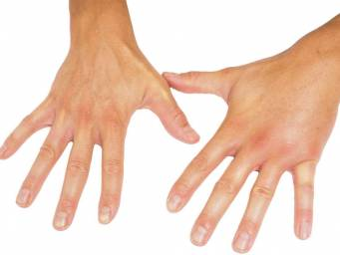
Sklerodermie se týká skupiny onemocnění, které postihují pojivovou tkáň v těle. Postižená osoba bude mít pláty tvrdé, suché pokožky. Některé typy nemoci mohou ovlivnit i vnitřní orgány a malé tepny. Tkáň podobná jizvě se vytváří v kůži a způsobuje její poškození. Příčina je momentálně neznámá. Často postihuje osoby ve věku od 30 do 50 let a může se vyskytnout u jiných autoimunitních onemocnění, jako je lupus. Skleroderma postihuje jednotlivé pacienty různě. Komplikace zahrnují kožní problémy, srdeční slabost, poškození plic, gastrointestinální problémy a selhání ledvin.

Systémový lupus erythematosus (SLE)
SLE, běžně známý jako lupus, je autoimunitní onemocnění, kdy imunitní systém produkuje protilátky proti buňkám v těle, což vede k rozsáhlému zánětu a poškození tkání. Nemoc je charakterizována periodami aktivní nemoci a remisí.
Může se objevit v jakémkoli věku, ale nástup bývá nejčastěji ve věku od 15 do 45 let. Na každého muže, který onemocní lupusem, pak připadá 4 až 12 žen. Lupus může ovlivnit klouby, kůži, mozek, plíce, ledviny, krevní cévy a další tkáně. Symptomy zahrnují únavu, bolesti nebo otoky kloubů, kožní vyrážky a horečky. Příčina zůstává nejasná, ale může být spojena s genetickými, environmentálními a hormonálními faktory.

RANNĚ PŘÍZNAKY
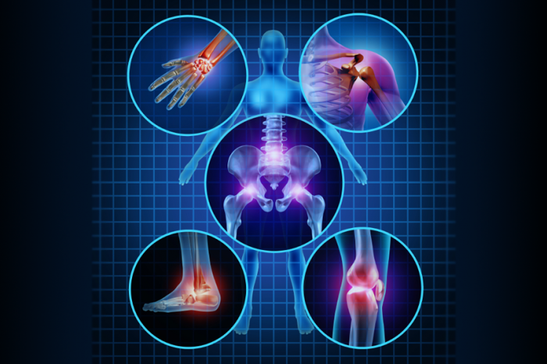
Příznaky artritidy jsou velmi pestré a velmi závisí na typu artritidy. Výstražné známky možné artritidy zahrnují bolest, otok, ztuhlost a potíže s pohybem kloubu. Mohou se rozvíjet postupně nebo náhle. Vzhledem k tomu, že artritida je nejčastěji chronickým onemocněním, příznaky se mohou objevovat a slábnout, nebo v průběhu času přetrvávat. Nicméně, každý, u koho se objevil některý z následujících čtyř klíčových varovných znaků, by měl navštívit lékaře.
- Bolest: Bolest působená artritidou může být konstantní, nebo se může objevovat a slábnout. Také může mít vliv pouze na jednu část těla nebo může být aktivní ve více částech těla.
- Otok: u některých typů artritidy kůže nad postiženým kloubem zčervená, je oteklá a je teplá na dotek.
- Ztuhlost: Ztuhlost je typickým příznakem. U některých typů artritidy je nejpravděpodobnější po probuzení, když sedíte u stolu, nebo po dlouhém sezení v autě. U jiných typů může dojít ke ztuhnutí po cvičení nebo může být trvalá.
- Potíže s pohybem kloubu: Pokud je pohyb kloubu nebo vstávání z křesla namáhavý nebo bolestivý, mohlo by to znamenat artritidu problém s klouby.

Revmatoidní artritida
RA je systémové onemocnění, takže obvykle postihuje klouby na obou stranách těla stejně. Nejčastěji jsou postihovány klouby zápěstí, prstů, kolen, nohou a kotníků jsou.
Příznaky mohou zahrnovat:
- Ranní tuhost, trvající více než 1 hodinu.
- Bolest, často ve stejných kloubech po obou stranách těla.
- Ztráta rozsahu pohybu kloubů, případně s deformitou.
Mezi další příznaky patří:
- Bolest na hrudi při dýchání v důsledku pleurisy.(zánětu pohrudnice).
- Suché oči a ústa, pokud je přítomen Sjögrenův syndrom.
- Pálení očí a svědění.
- Uzliny pod kůží jsou obvykle znamením závažnějšího onemocnění.
- Znecitlivění, brnění nebo pálení v rukou a nohou.
- Problémy se spánkem.

Osteoartróza
Osteoartróza je obvykle výsledkem opotřebení kloubů. Projevuje se zejména u kloubů, které byly namáhány více než jiné. Lidé s osteoartrózou mohou zaznamenávat následující příznaky:
- Bolest a ztuhlost kloubů.
- Bolest, která se po cvičení nebo tlaku na kloubu zhoršuje.
- Tření, vrzání nebo praskavý zvuk při pohybu kloubu.
- Ranní ztuhlost.
- Bolest, která způsobuje poruchy spánku.
Někteří lidé mohou mít změny spojené s osteoartrózou, které se objevují na RTG, ale nemají odpovídající příznaky. Osteoartróza typicky postihuje některé klouby více než ostatní, například levé nebo pravé koleno, ramena nebo zápěstí.

Dětská artritida
Symptomy dětské artritidy zahrnují:
- Kloub, který je oteklý, zarudlý nebo teplý.
- Kloub, který je ztuhlý nebo jen s omezeným pohybem.
- Kulhání nebo potíže při používání paže nebo nohy.
- Náhlá vysoká horečka, která může objevovat a mizet.
- Vyrážka na trupu a končetinách, která přichází a mizí s horečkou.
- Příznaky v celém těle, jako je bledá kůže, zduřené lymfatické uzliny.
- Obecně se necítí dobře
Juvenilní RA může také způsobovat oční problémy, včetně uveitidy, iridocyklitidy nebo iritidy.
Pokud se objeví oční příznaky, mohou zahrnovat:
- Červené oči.
- Bolest očí, zejména při pohledu do světla.
- Změny vidění.

Septická artritida
Symptomy septické artritidy se objevují rychle.
- Často se vyskytuje:
- Horečka.
- Intenzivní bolest kloubů, která se při pohybu zhoršuje.
- Otok jednoho kloubu.
Symptomy u novorozenců nebo kojenců zahrnují:
- Pláč při pohybu infikovaného kloubu.
- Horečka.
- Neschopnost pohybovat končetinou infikovaným kloubem.
- Podrážděnost.
Symptomy u dětí a dospělých zahrnují:
- Neschopnost pohybovat končetinou infikovaným kloubem.
- Intenzivní bolesti kloubů, otoky a zarudnutí.

- Horečka.
Někdy se vyskytují i zimnice, ale ne jsou obvyklým příznakem.

Fibromyalgie
Fibromyalgie může způsobovat následující příznaky:
Fibromyalgie má mnoho příznaků, které se mění od člověka k člověku. Hlavním příznakem je rozšířená bolest:
- Rozšířená bolest, často se specifickými bolestivými místy.
- Poruchy spánku.
- Únava.
- Psychický stres.
- Ranní ztuhlost.
- Mravenčení nebo znecitlivění rukou a nohou.
- Bolesti hlavy, včetně migrény.
- Syndrom dráždivého střeva.
- Problémy s myšlením a pamětí, někdy nazývané „vláknitá mlha".
- Bolestivé menstruace a jiné bolestivé syndromy.

Psoriatická artritida
Symptomy psoriatické artritidy mohou někdy být mírné a zahrnují pak jen několik kloubů, jako jsou konečky prstů na rukou nebo nohou.
Závažná psoriatická artritida může postihovat více kloubů, včetně páteře. Symptomy postižení páteře jsou obvykle pociťovány v dolní části páteře a v kříži. Ty spočívají ve ztuhlosti, pálení a bolesti.
Lidé s psoriatickou artritidou mají často změny na kůži a nehtech, kůže se zhoršuje ve stejnou dobu, jako artritida.

Dna
Symptomy dny zahrnují:
- Bolest a otok, často v kloubech a ve špičkách prstů u nohou, kolenech nebo kotnících.
- Náhlá bolest, často během noci, která může být pulzující, drtící nebo přímo nesnesitelná.
- Teplé a citlivé klouby, kterých se objevují zarudnutí a otoky.
- Někdy se vyskytuje i horečka.
Po delším čase se mohou vyvinout i tofy. Tofy jsou hrudky pod kůží, typicky kolem kloubů nebo také na špičkách prstů a na uších. Může se jich vyvinout více, malé tofy, nebo velký bílý kus. Ten může způsobit deformaci a protažení kůže. Někdy se tofy spontánně vyprazdňují a vypouštějí křídové bílou substanci. Tofy, které začínají pronikat kůží, mohou vést k infekci nebo osteomyelitidě. Někteří pacienti pak potřebují okamžitý chirurgický zákrok pro vypouštění tofu.

Sjögrenův syndrom
Symptomy Sjögrenova syndromu zahrnují:
- Suché a svědící oči a pocit, že je něco v oku.
- Suchá ústa.
- Potíže s polykáním nebo s jídlem.
- Ztráta chuti • problémy s mluvením.
- Silné nebo vláknité sliny.
- Vředy nebo bolest v ústech.
- Chrapot • únava • horečka.
- Změna barvy rukou nebo nohou.
- Bolest kloubů nebo otok kloubů.
- Zduření žláz.

Sklerodermie
Symptomy sklerodermie mohou zahrnovat:
- Prsty rukou nebo nohou, které buď blednou, nebo tmavnou v reakci na chlad, což je známo jako Raynaudův jev.
- Ztráta vlasů.
- Kůže se stává tmavší nebo světlejší, než je obvykle.
- Tuhost a napjatost kůže na prstech, rukách, předloktí a tváři.
- Malé bílé hrudky pod kůží, které někdy vyplavují bílou látku, která vypadá jako zubní pasta.
- Bolavá místa nebo vředy na špičkách prstů rukou nebo nohou
- Napjatá kůže na obličeji působící jako maska.
- Necitlivost a bolest v nohou.
- Bolest, ztuhlost a otok zápěstí, prstů a dalších kloubů.
- Suchý kašel, dušnost a sípání.
- Gastrointestinální problémy, jako například nadýmání po jídle, zácpa a průjem.
- Potíže s polykáním.
- Reflux jícnu nebo pálení žáhy.

Systémový lupus erythematosus (SLE)
Nejběžnější známky SLE nebo lupus jsou
- Červená vyrážka nebo změna barvy na obličeji, často ve tvaru motýla přes nos a líce.
- Bolestivé nebo oteklé klouby.
- Nevysvětlitelná horečka • bolest na hrudi při hlubokém dýchání.
- Zduřené žlázy.
- Extrémní únava.
- Neobvyklé vypadávání vlasů.
- Bledé nebo fialové prsty nebo prsty z chladu nebo stres.
- Citlivost na slunce.
- Poruchy krevního obrazu.
- Deprese, poruchy myšlení nebo paměti, jiné příznaky jsou vředy v ústech, nevysvětlené záchvaty, halucinace, opakované potraty a nevysvětlitelné problémy s ledvinami.

Překlad z anglického originálu:

Ing. Jaromír Fajkus (jfajkus@gmail.com)

